**Утверждена:_Постановлением____**

**_Разгонского муниципального____ образования_____________________**

от _25 мая 2016 г. №_27_______

***Схема расположения земельного участка на кадастровом плане территории***

***Условный номер земельного участка :ЗУ1***

***Площадь земельного участка 235 м2***

***Система координат****: МСК-38*

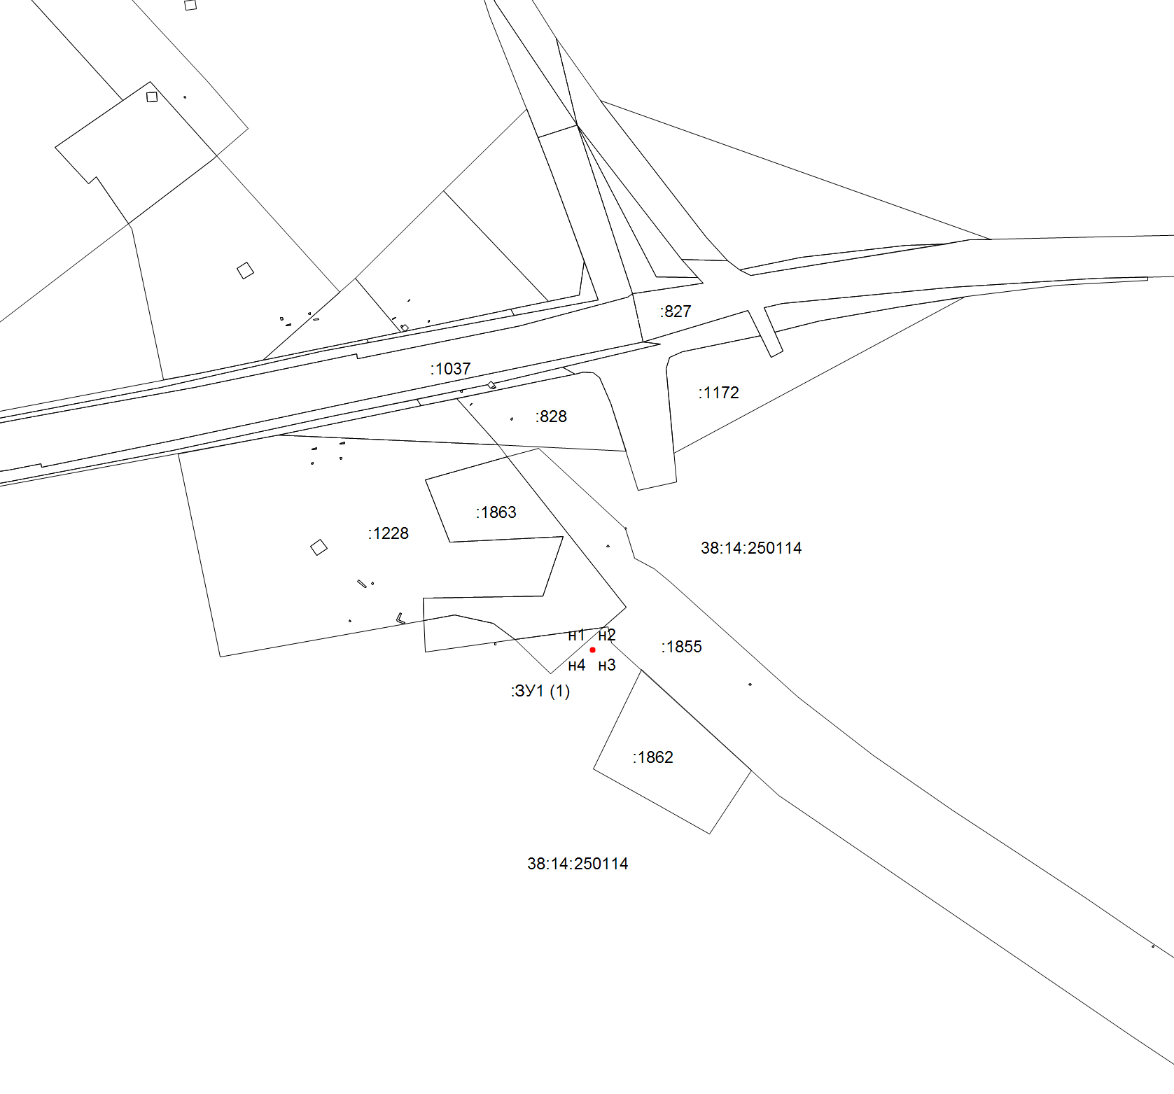

***Масштаб 1: 5000***

**Описание смежеств:**

**от н2 до н5** – 38:36:000028:139

**от н5 до н14** – 38:36:000028:505

**от н14 до н16** – 38:36:000028:504

**от н16 до н2** – Земли г. Иркутска

***Условные обозначения:***

 - граница образуемого земельного участка

 - граница учтенного земельного участка

:1862 - кадастровый номер учтенного земельного участка

:ЗУ1 - условное обозначение образуемого земельного участка

н1 - обозначение характерной точки границы уточняемого земельного участка

***38:14:250114*** - номер кадастрового квартала

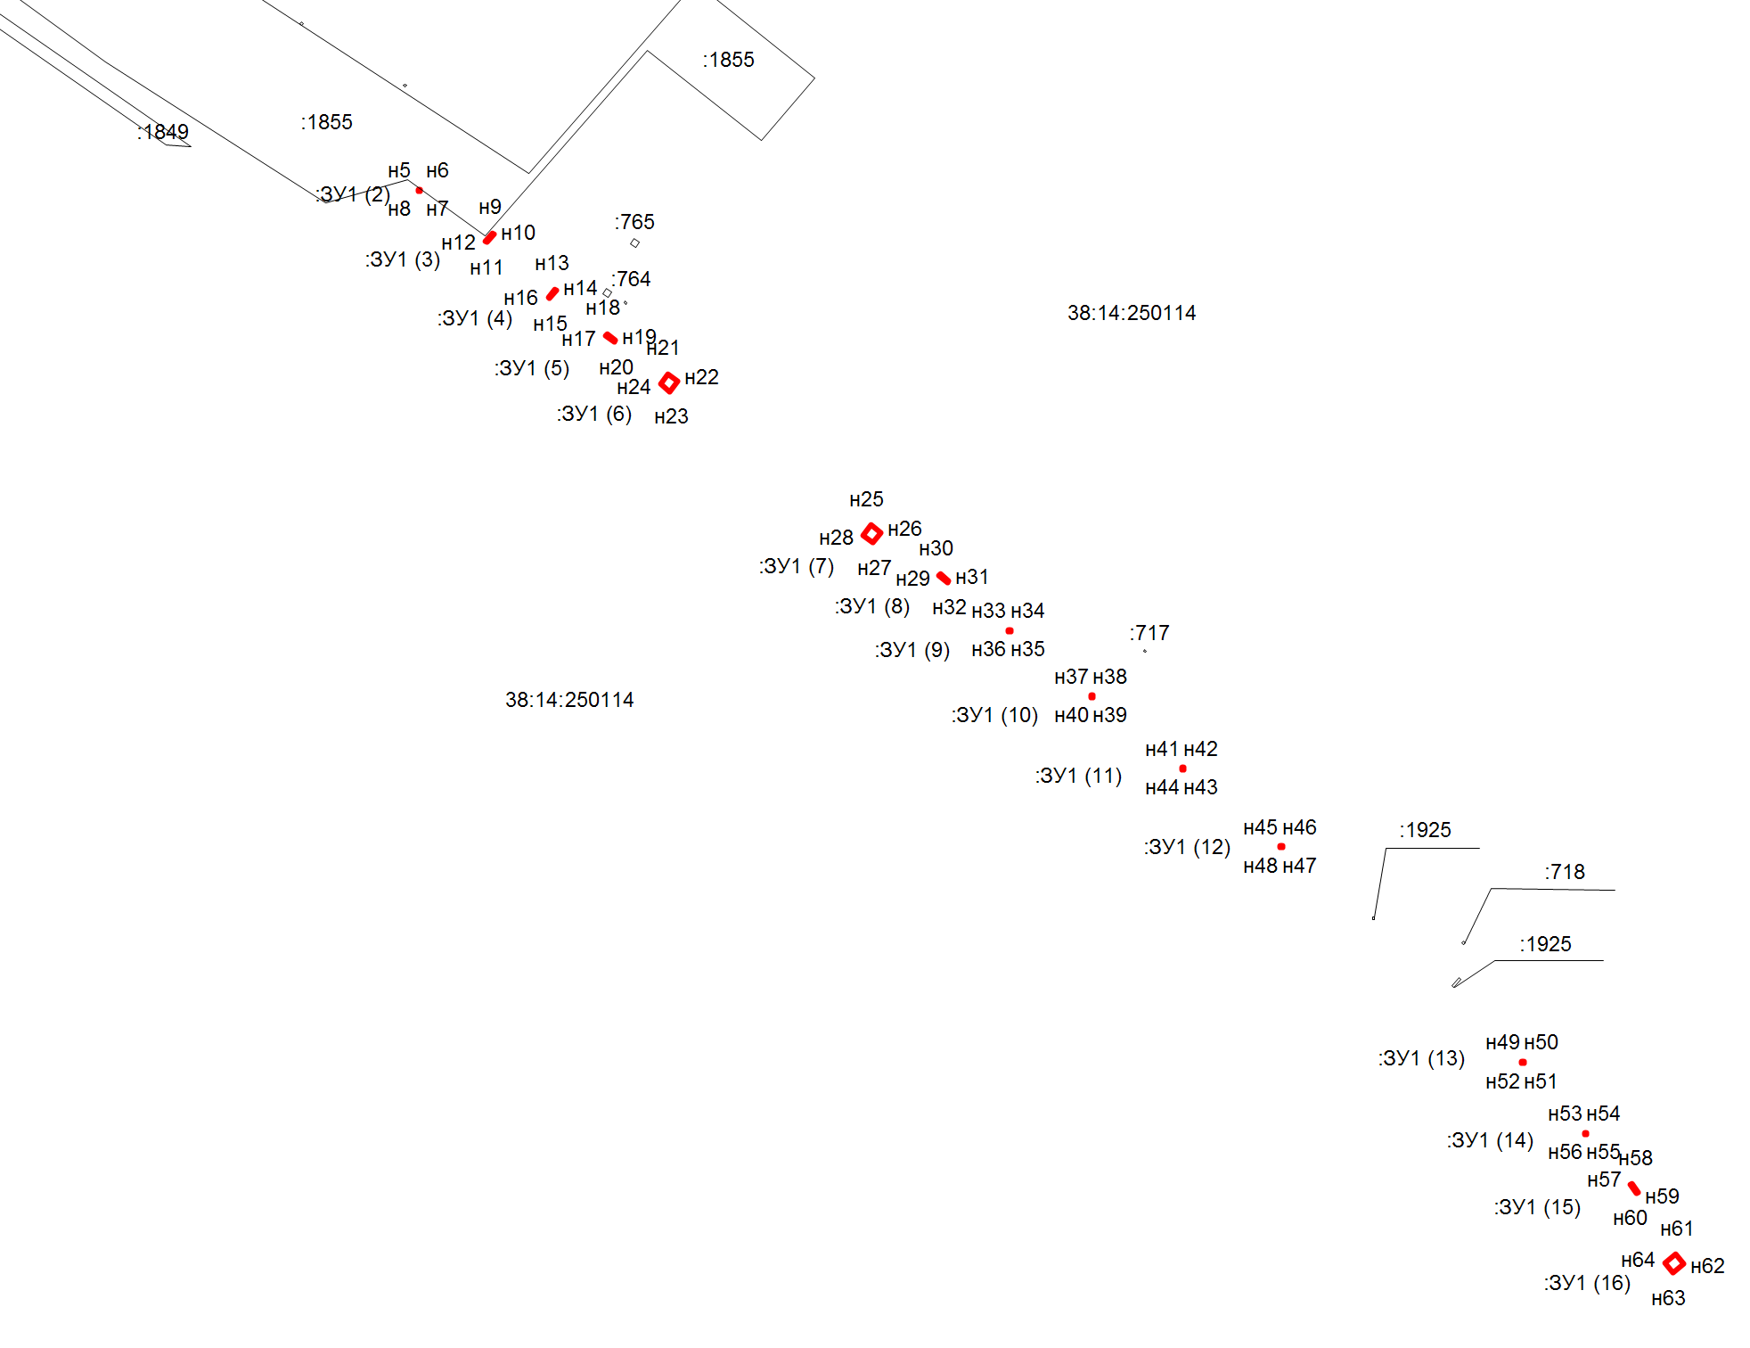

***Масштаб 1: 5000***

***Условные обозначения:***

 - граница образуемого земельного участка

 - граница учтенного земельного участка

:1862 - кадастровый номер учтенного земельного участка

:ЗУ1 - условное обозначение образуемого земельного участка

н1 - обозначение характерной точки границы уточняемого земельного участка

***38:14:250114*** - номер кадастрового квартала

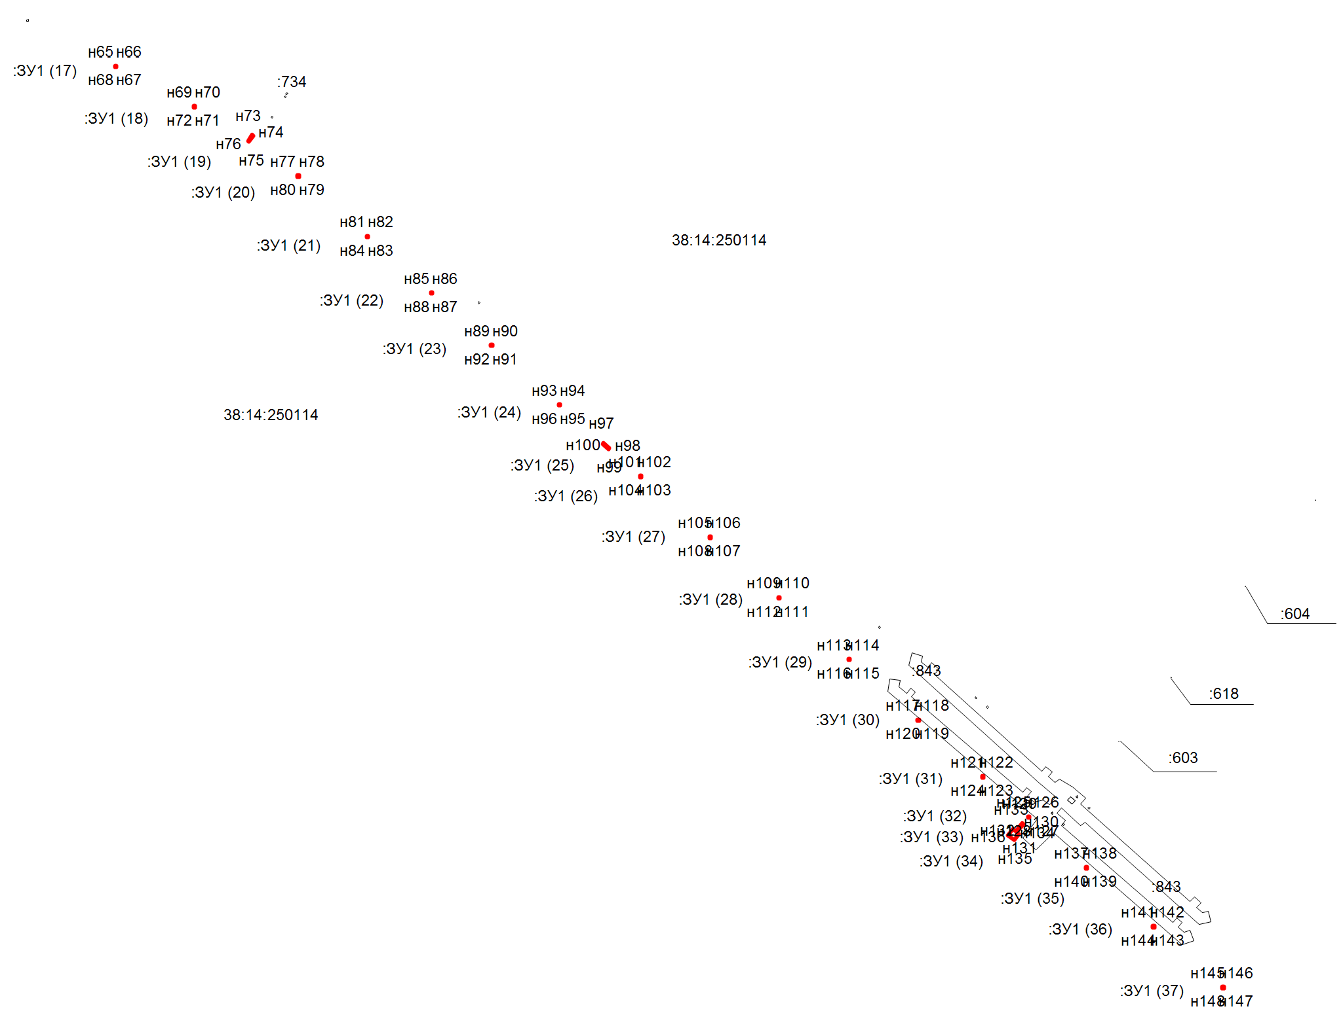

***Масштаб 1: 5000***

***Условные обозначения:***

 - граница образуемого земельного участка

 - граница учтенного земельного участка

:1862 - кадастровый номер учтенного земельного участка

:ЗУ1 - условное обозначение образуемого земельного участка

н1 - обозначение характерной точки границы уточняемого земельного участка

***38:14:250114*** - номер кадастрового квартала

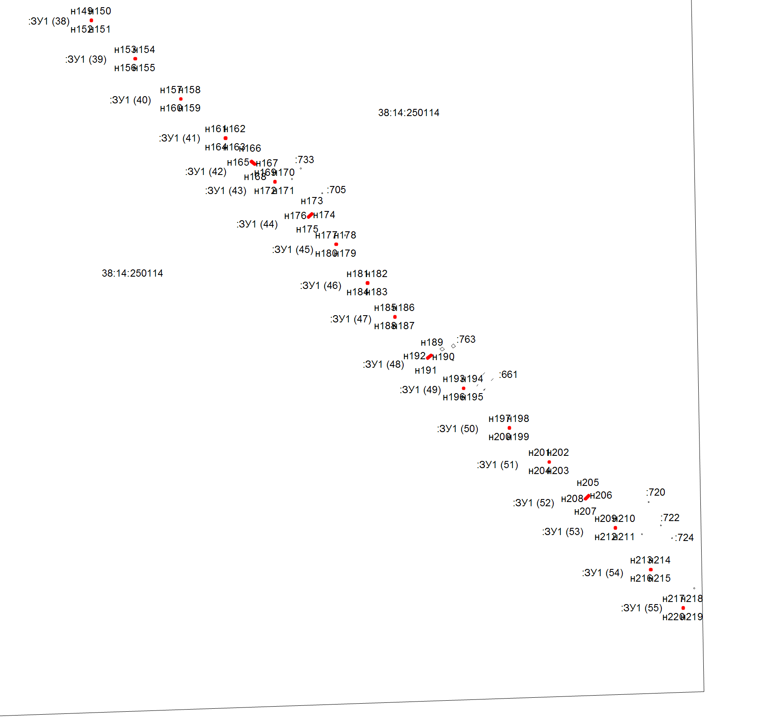

***Масштаб 1: 5000***

***Условные обозначения:***

 - граница образуемого земельного участка

 - граница учтенного земельного участка

:1862 - кадастровый номер учтенного земельного участка

:ЗУ1 - условное обозначение образуемого земельного участка

н1 - обозначение характерной точки границы уточняемого земельного участка

***38:14:250114*** - номер кадастрового квартала

|  |  |  |
| --- | --- | --- |
| ***Обозначение характерных точек границ*** | ***Координаты, м*** | |
| **X** | **Y** |
| :ЗУ1(1) | | |
| н1 | 760030 | 1339462 |
| н2 | 760030 | 1339463 |
| н3 | 760029 | 1339463 |
| н4 | 760029 | 1339462 |
| н1 | 760030 | 1339462 |
| :ЗУ1(2) | | |
| н5 | 758913 | 1341147 |
| н6 | 758913 | 1341148 |
| н7 | 758912 | 1341148 |
| н8 | 758912 | 1341147 |
| н5 | 758913 | 1341147 |
| :ЗУ1(3) | | |
| н9 | 758893 | 1341182 |
| н10 | 758892 | 1341183 |
| н11 | 758888 | 1341180 |
| н12 | 758889 | 1341179 |
| н9 | 758893 | 1341182 |
| :ЗУ1(4) | | |
| н13 | 758866 | 1341212 |
| н14 | 758865 | 1341213 |
| н15 | 758862 | 1341209 |
| н16 | 758862 | 1341209 |
| н13 | 758866 | 1341212 |
| :ЗУ1(5) | | |
| н17 | 758844 | 1341236 |
| н18 | 758845 | 1341237 |
| н19 | 758842 | 1341241 |
| н20 | 758841 | 1341240 |
| н17 | 758844 | 1341236 |
| :ЗУ1(6) | | |
| н21 | 758826 | 1341266 |
| н22 | 758822 | 1341270 |
| н23 | 758817 | 1341267 |
| н24 | 758821 | 1341262 |
| н21 | 758826 | 1341266 |
| :ЗУ1(7) | | |
| н25 | 758754 | 1341362 |
| н26 | 758750 | 1341367 |
| н27 | 758746 | 1341363 |
| н28 | 758749 | 1341358 |
| н25 | 758754 | 1341362 |
| :ЗУ1(8) | | |
| н29 | 758730 | 1341395 |
| н30 | 758731 | 1341395 |
| н31 | 758728 | 1341399 |
| н32 | 758727 | 1341398 |
| н29 | 758730 | 1341395 |
| :ЗУ1(9) | | |
| н33 | 758704 | 1341427 |
| н34 | 758704 | 1341428 |
| н35 | 758703 | 1341428 |
| н36 | 758703 | 1341427 |
| н33 | 758704 | 1341427 |
| :ЗУ1(10) | | |
| н37 | 758673 | 1341467 |
| н38 | 758673 | 1341468 |
| н39 | 758672 | 1341468 |
| н40 | 758672 | 1341467 |
| н37 | 758673 | 1341467 |
| :ЗУ1(11) | | |
| н41 | 758639 | 1341510 |
| н42 | 758639 | 1341511 |
| н43 | 758638 | 1341511 |
| н44 | 758638 | 1341510 |
| н41 | 758639 | 1341510 |
| :ЗУ1(12) | | |
| н45 | 758602 | 1341557 |
| н46 | 758602 | 1341558 |
| н47 | 758601 | 1341558 |
| н48 | 758601 | 1341557 |
| н45 | 758602 | 1341557 |
| :ЗУ1(13) | | |
| н49 | 758499 | 1341671 |
| н50 | 758499 | 1341672 |
| н51 | 758498 | 1341672 |
| н52 | 758498 | 1341671 |
| н49 | 758499 | 1341671 |
| :ЗУ1(14) | | |
| н53 | 758466 | 1341701 |
| н54 | 758466 | 1341702 |
| н55 | 758465 | 1341702 |
| н56 | 758465 | 1341701 |
| н53 | 758466 | 1341701 |
| :ЗУ1(15) | | |
| н57 | 758441 | 1341723 |
| н58 | 758441 | 1341724 |
| н59 | 758437 | 1341727 |
| н60 | 758437 | 1341726 |
| н57 | 758441 | 1341723 |
| :ЗУ1(16) | | |
| н61 | 758408 | 1341744 |
| н62 | 758403 | 1341748 |
| н63 | 758399 | 1341743 |
| н64 | 758403 | 1341739 |
| н61 | 758408 | 1341744 |
| :ЗУ1(17) | | |
| н65 | 758062 | 1342106 |
| н66 | 758062 | 1342107 |
| н67 | 758061 | 1342107 |
| н68 | 758061 | 1342106 |
| н65 | 758062 | 1342106 |
| :ЗУ1(18) | | |
| н69 | 758036 | 1342157 |
| н70 | 758036 | 1342158 |
| н71 | 758035 | 1342158 |
| н72 | 758035 | 1342157 |
| н69 | 758036 | 1342157 |
| :ЗУ1(19) | | |
| н73 | 758018 | 1342195 |
| н74 | 758017 | 1342195 |
| н75 | 758013 | 1342192 |
| н76 | 758014 | 1342192 |
| н73 | 758018 | 1342195 |
| :ЗУ1(20) | | |
| н77 | 757991 | 1342224 |
| н78 | 757991 | 1342225 |
| н79 | 757990 | 1342225 |
| н80 | 757990 | 1342224 |
| н77 | 757991 | 1342224 |
| :ЗУ1(21) | | |
| н81 | 757952 | 1342268 |
| н82 | 757952 | 1342269 |
| н83 | 757951 | 1342269 |
| н84 | 757951 | 1342268 |
| н81 | 757952 | 1342268 |
| :ЗУ1(22) | | |
| н85 | 757916 | 1342310 |
| н86 | 757916 | 1342311 |
| н87 | 757915 | 1342311 |
| н88 | 757915 | 1342310 |
| н85 | 757916 | 1342310 |
| :ЗУ1(23) | | |
| н89 | 757882 | 1342349 |
| н90 | 757882 | 1342350 |
| н91 | 757881 | 1342350 |
| н92 | 757881 | 1342349 |
| н89 | 757882 | 1342349 |
| :ЗУ1(24) | | |
| н93 | 757843 | 1342393 |
| н94 | 757843 | 1342394 |
| н95 | 757842 | 1342394 |
| н96 | 757842 | 1342393 |
| н93 | 757843 | 1342393 |
| :ЗУ1(25) | | |
| н97 | 757818 | 1342421 |
| н98 | 757815 | 1342425 |
| н99 | 757814 | 1342425 |
| н100 | 757818 | 1342421 |
| н97 | 757818 | 1342421 |
| :ЗУ1(26) | | |
| н101 | 757797 | 1342445 |
| н102 | 757797 | 1342446 |
| н103 | 757796 | 1342446 |
| н104 | 757796 | 1342445 |
| н101 | 757797 | 1342445 |
| :ЗУ1(27) | | |
| н105 | 757758 | 1342490 |
| н106 | 757758 | 1342491 |
| н107 | 757757 | 1342491 |
| н108 | 757757 | 1342490 |
| н105 | 757758 | 1342490 |
| :ЗУ1(28) | | |
| н109 | 757719 | 1342534 |
| н110 | 757719 | 1342535 |
| н111 | 757718 | 1342535 |
| н112 | 757718 | 1342534 |
| н109 | 757719 | 1342534 |
| :ЗУ1(29) | | |
| н113 | 757679 | 1342579 |
| н114 | 757679 | 1342580 |
| н115 | 757678 | 1342580 |
| н116 | 757678 | 1342579 |
| н113 | 757679 | 1342579 |
| :ЗУ1(30) | | |
| н117 | 757640 | 1342624 |
| н118 | 757640 | 1342625 |
| н119 | 757639 | 1342625 |
| н120 | 757639 | 1342624 |
| н117 | 757640 | 1342624 |
| :ЗУ1(31) | | |
| н121 | 757603 | 1342666 |
| н122 | 757603 | 1342667 |
| н123 | 757602 | 1342667 |
| н124 | 757602 | 1342666 |
| н121 | 757603 | 1342666 |
| :ЗУ1(32) | | |
| н125 | 757577 | 1342695 |
| н126 | 757577 | 1342696 |
| н127 | 757576 | 1342696 |
| н128 | 757576 | 1342695 |
| н125 | 757577 | 1342695 |
| :ЗУ 1(33) | | |
| н129 | 757573 | 1342692 |
| н130 | 757572 | 1342693 |
| н131 | 757568 | 1342689 |
| н132 | 757569 | 1342689 |
| н129 | 757573 | 1342692 |
| :ЗУ1(34) | | |
| н133 | 757569 | 1342686 |
| н134 | 757565 | 1342690 |
| н135 | 757561 | 1342687 |
| н136 | 757565 | 1342683 |
| н133 | 757569 | 1342686 |
| :ЗУ1(35) | | |
| н137 | 757544 | 1342733 |
| н138 | 757544 | 1342734 |
| н139 | 757543 | 1342734 |
| н140 | 757543 | 1342733 |
| н137 | 757544 | 1342733 |
| :ЗУ1(36) | | |
| н141 | 757506 | 1342776 |
| н142 | 757506 | 1342777 |
| н143 | 757505 | 1342777 |
| н144 | 757505 | 1342776 |
| н141 | 757506 | 1342776 |
| :ЗУ1(37) | | |
| н145 | 757467 | 1342821 |
| н146 | 757467 | 1342822 |
| н147 | 757466 | 1342822 |
| н148 | 757466 | 1342821 |
| н145 | 757467 | 1342821 |
| :ЗУ1(38) | | |
| н149 | 757430 | 1342863 |
| н150 | 757430 | 1342864 |
| н151 | 757429 | 1342864 |
| н152 | 757429 | 1342863 |
| н149 | 757430 | 1342863 |
| :ЗУ1(39) | | |
| н153 | 757391 | 1342907 |
| н154 | 757391 | 1342908 |
| н155 | 757390 | 1342908 |
| н156 | 757390 | 1342907 |
| н153 | 757391 | 1342907 |
| :ЗУ1(40) | | |
| н157 | 757351 | 1342952 |
| н158 | 757351 | 1342953 |
| н159 | 757350 | 1342953 |
| н160 | 757350 | 1342952 |
| н157 | 757351 | 1342952 |
| :ЗУ1(41) | | |
| н161 | 757312 | 1342997 |
| н162 | 757312 | 1342998 |
| н163 | 757311 | 1342998 |
| н164 | 757311 | 1342997 |
| н161 | 757312 | 1342997 |
| :ЗУ1(42) | | |
| н165 | 757288 | 1343023 |
| н166 | 757289 | 1343023 |
| н167 | 757286 | 1343027 |
| н168 | 757285 | 1343026 |
| н165 | 757288 | 1343023 |
| :ЗУ1(43) | | |
| н169 | 757268 | 1343046 |
| н170 | 757268 | 1343047 |
| н171 | 757267 | 1343047 |
| н172 | 757267 | 1343046 |
| н169 | 757268 | 1343046 |
| :ЗУ1(44) | | |
| н173 | 757236 | 1343083 |
| н174 | 757236 | 1343084 |
| н175 | 757232 | 1343080 |
| н176 | 757233 | 1343080 |
| н173 | 757236 | 1343083 |
| :ЗУ1(45) | | |
| н177 | 757206 | 1343107 |
| н178 | 757206 | 1343108 |
| н179 | 757205 | 1343108 |
| н180 | 757205 | 1343107 |
| н177 | 757206 | 1343107 |
| :ЗУ1(46) | | |
| н181 | 757167 | 1343139 |
| н182 | 757167 | 1343140 |
| н183 | 757166 | 1343140 |
| н184 | 757166 | 1343139 |
| н181 | 757167 | 1343139 |
| :ЗУ1(47) | | |
| н185 | 757133 | 1343166 |
| н186 | 757133 | 1343167 |
| н187 | 757132 | 1343167 |
| н188 | 757132 | 1343166 |
| н185 | 757133 | 1343166 |
| :ЗУ1(48) | | |
| н189 | 757095 | 1343202 |
| н190 | 757094 | 1343203 |
| н191 | 757091 | 1343199 |
| н192 | 757092 | 1343199 |
| н189 | 757095 | 1343202 |
| :ЗУ1(49) | | |
| н193 | 757062 | 1343234 |
| н194 | 757062 | 1343235 |
| н195 | 757061 | 1343235 |
| н196 | 757061 | 1343234 |
| н193 | 757062 | 1343234 |
| :ЗУ1(50) | | |
| н197 | 757023 | 1343280 |
| н198 | 757023 | 1343281 |
| н199 | 757022 | 1343281 |
| н200 | 757022 | 1343280 |
| н197 | 757023 | 1343280 |
| :ЗУ1(51) | | |
| н201 | 756988 | 1343320 |
| н202 | 756988 | 1343321 |
| н203 | 756987 | 1343321 |
| н204 | 756987 | 1343320 |
| н201 | 756988 | 1343320 |
| :ЗУ1(52) | | |
| н205 | 756955 | 1343360 |
| н206 | 756954 | 1343360 |
| н207 | 756951 | 1343357 |
| н208 | 756951 | 1343356 |
| н205 | 756955 | 1343360 |
| :ЗУ1(53) | | |
| н209 | 756923 | 1343386 |
| н210 | 756923 | 1343387 |
| н211 | 756922 | 1343387 |
| н212 | 756922 | 1343386 |
| н209 | 756923 | 1343386 |
| :ЗУ1(54) | | |
| н213 | 756881 | 1343421 |
| н214 | 756881 | 1343422 |
| н215 | 756880 | 1343422 |
| н216 | 756880 | 1343421 |
| н213 | 756881 | 1343421 |
| :ЗУ1(55) | | |
| н217 | 756843 | 1343454 |
| н218 | 756843 | 1343455 |
| н219 | 756842 | 1343455 |
| н220 | 756842 | 1343454 |
| н217 | 756843 | 1343454 |